武汉大学创新学分申报指南
- 2022年度创新学分申报功能已经集成到新教务系统中，同学们登录新教务系统后，点击“创新学分管理”菜单，进入创新学分申报页面。
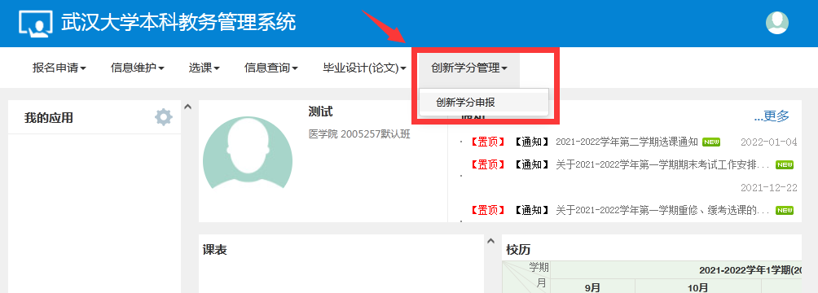
- 点击申报页面的右上角“申报”按钮，填写申报材料。
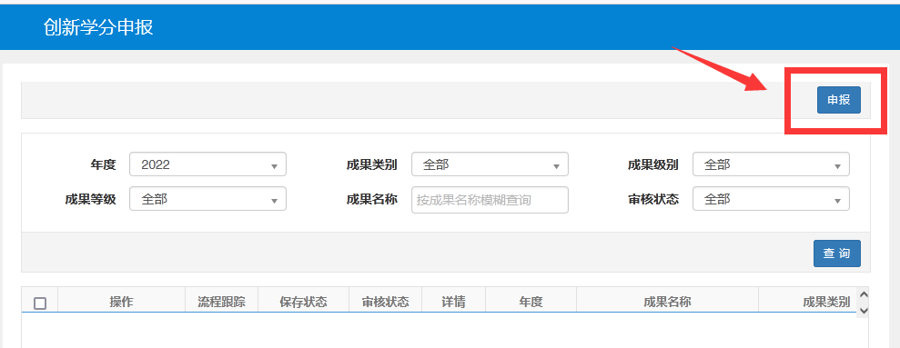
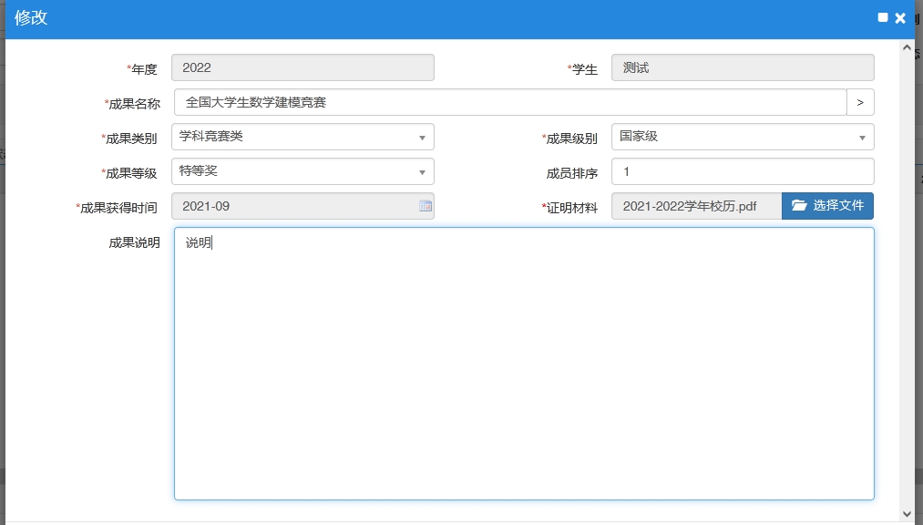
进入申报前请务必认真阅读《武汉大学创新学分认定办法》（武大本字〔2019〕29号），附上完整的佐证材料（如软件著作权需开发推广证明或技术转让证明，仅登记的不予认定创新学分）。
在下一个节点处理之前，可以进行撤回、修改等操作。
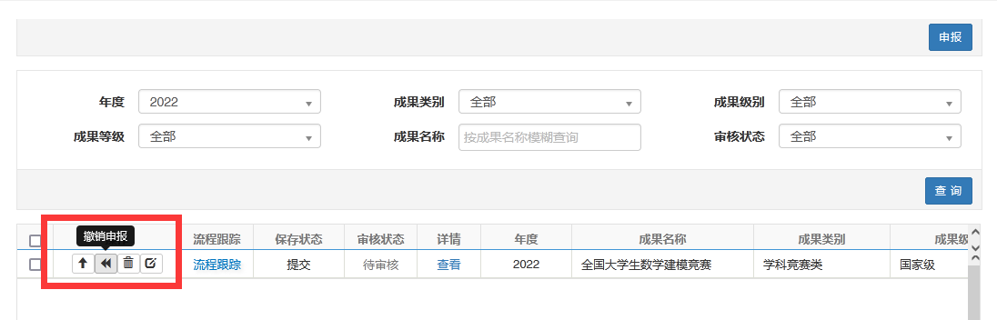
注意事项：
- 多个成果的，请分别填报，不要在同一个申报页面上填报多个。
- 学科竞赛类成果，请点击“成果名称”输入框右侧的按钮，从“创新成果库”中检索对应的奖项信息。按照创新学分认定办法，通过学校学科竞赛项目立项和经学校认定的各级竞赛、各类赛事获奖才可以获得认定。如有学校立项项目不在创新成果库中，请自行填写。
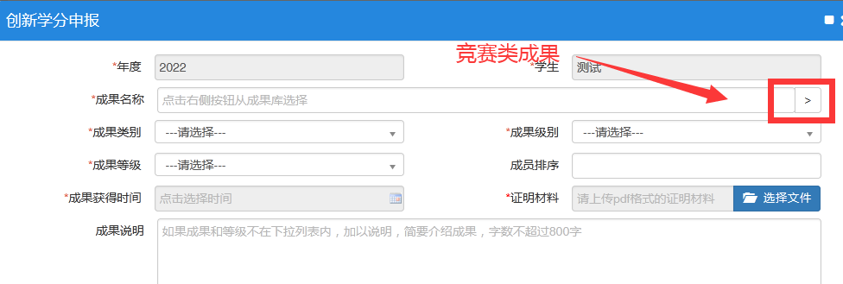
- 请务必对成果加以说明，如成果描述、本人在该项成果中的主要工作、自我评分等。
- 请务必上传佐证材料，如获奖证书、专利证书、学术论文等。佐证材料为评审专家评分的主要依据，请整理成单个pdf文件上传。
注：学术论文类成果，请提交论文分区证明材料或论文收录引用检索报告。

